Mẫu số 71/HS
(Ban hành theo Thông tư số 03/2026/TT-VKSTC
Ngày 09/02/2026)

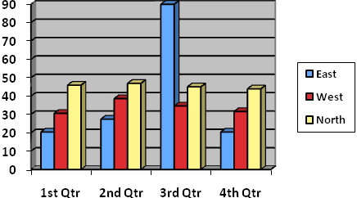

VIỆN KIỂM SÁT NHÂN DÂN THÀNH PHỐ HỒ CHÍ MINH  VIỆN KIỂM SÁT NHÂN DÂN KHU VỰC 7 | CỘNG HÒA XÃ HỘI CHỦ NGHĨA VIỆT NAM  Độc lập – Tự do - Hạnh phúc
Số: 071/QĐ-VKSKV7 | TP. Hồ Chí Minh, ngày 20 tháng 6 năm 2026

QUYẾT ĐỊNH
Phân công đại diện thực hành quyền công tố, kiểm sát việc giải quyết vụ án hình sự

VIỆN TRƯỞNG VIỆN KIỂM SÁT NHÂN DÂN KHU VỰC 7
Căn cứ các điều 41, 58, 59, 60, 61, 62, 63 và 64 của Bộ luật Tố tụng hình sự;
Căn cứ Quyết định số 50/QĐ-VKSKV7 ngày 18/6/2026 về việc truy tố bị can Nguyễn Văn Tuấn trong vụ án hình sự số 50/2026/NVHS về tội Lừa đảo chiếm đoạt tài sản;
QUYẾT ĐỊNH:
Điều 1. Phân công ông/bà NGUYỄN THỊ HƯƠNG GIANG; Kiểm sát viên sơ cấp của Viện Kiểm sát nhân dân khu vực 7 Thành phố Hồ Chí Minh thực hành quyền công tố, kiểm sát việc giải quyết vụ án theo Quyết định số 50/QĐ-VKSKV7 ngày 18/6/2026 về việc truy tố bị can Nguyễn Văn Tuấn trong vụ án hình sự số 50/2026/NVHS về tội Lừa đảo chiếm đoạt tài sản.
Đồng thời phân công Kiểm sát viên Trần Văn Minh tham gia thực hành quyền công tố và kiểm sát điều tra vụ án này
Điều 2. Ông/Bà có tên nêu tại Điều 1 Quyết định này có trách nhiệm thực hành quyền công tố và kiểm sát điều tra, kiểm sát xét xử vụ án hình sự số 50/2026/NVHS theo đúng quy định pháp luật./.

Nơi nhận:  - Cơ quan Cảnh sát điều tra Công an TP. Hồ Chí Minh;  - Nguyễn Thị Hương Giang (Kiểm sát viên);  - Lưu: HSVA, HSKS, VP. | VIỆN TRƯỞNG  VIỆN TRƯỞNG  TRẦN VĂN ANH TUẤN

